BorrLoc  
Caso de Uso:Cadastramento de Borracharia

# Descrição Resumida

Este caso de uso permite que o usuário administrador possa cadastrar uma borracharia e assim ter acesso ao recurso no sistema BorrLoc.

# Descrição dos Atores

## Borracharia não cadastrada.

# Pré-condições

Acesso ao recurso de cadastro de borracharia.

# Fluxo Principal

1. O usuário administrador solicita ao sistema o recurso de cadastro de borracharia.
2. O usuário administrador digita os dados necessários para realizar o cadastro:
   * + **nome**: texto, obrigatório;
     + **endereço**: texto, obrigatório;
     + **numero**: alfanumérico, obrigatório;
     + **bairro**: texto, obrigatório;
     + **cep**: alfanumérico, obrigatório;
     + **cidade**: texto, obrigatório;
     + **telefone**: alfanumérico, obrigatório;
     + **estado**: texto, obrigatório;
     + **data nascimento**: alfanumérico, obrigatório;
     + **rg**: numérico, obrigatório; [RF-01]
     + **e-mail**: alfanumérico, [RF-02]
     + **login**: alfanumérico, obrigatório; [RF-03]
     + **senha**: alfanumérica, obrigatória; [RF-04]
3. O usuário submete os dados ao sistema[RF-05]. [RF-06].
4. O sistema cadastra o usuário.
5. O caso de uso é encerrado.

# Fluxos Alternativos

## Nenhum.

# Sub-fluxos

## [RF-01] – verificação e validação de campos obrigatórios

1. O sistema deve permitir a manipulação, verificação e validação das informações obrigatórias da Borracharia, que são: nome, endereço, numero, bairro, cep, cidade, telefone, estado, data de nascimento, RG, login e senha.

Se o sistema identificar que o usuário não preencheu algum campo obrigatório, os seguintes passos são executados:

* 1. O sistema emite uma mensagem de “campo obrigatório não preenchido”.
  2. O sistema retorna para o passo 2 do fluxo principal.

## [RF-02] – Salvar dados da Borracharia

1. O sistema deve guardar informações da Borracharia:  nome, endereço, numero, bairro, cep, cidade, telefone, estado, data de nascimento, RG, login e senha.

## [RF-03] – Verificar Login Cadastrado

### 1. No passo 2 do fluxo principal, se o Login do moto taxista já estiver cadastrada no sistema, o sistema informa que o Login já está cadastrado e pede para digitar novamente.

2. O sistema retorna para o passo 2 do fluxo principal.

## [RF-04] – Verificar Senha Invalida

### 1. No passo 2 do fluxo principal, o sistema verifica se a Senha do moto taxista contém apenas números com o mínimo de 8 e máximo de 10 dígitos, se não tiver o sistema informa que a Senha só pode conter números ou senha com mínimo de 8 e máximo de 10 dígitos.

2. O sistema retorna para o passo 2 do fluxo principal.

## [RF-06] – Erro ao enviar dados

1. No passo 3 do fluxo principal, caso o sistema identifique que ocorreu algum erro no envio das informações, os seguintes passos são executados:

* O sistema exibe uma mensagem indicando o erro;
* O fluxo retorna ao passo 2 do fluxo principal;

# Cenários Principais

## Cenário 1 - Cadastrar Borracharia com Sucesso

1. Usuário faz o login na tela principal do sistema BorrLoc;
2. Digita seus dados cadastrais;
3. Clica no botão Confirmar;
4. O sistema verifica e valida os dados;
5. Armazena os dados no sistema;
6. O sistema exibe a mensagem “Cadastro de Borracharia realizada com sucesso!”.

**7.1.1 Diagrama de Caso de Uso: Subsistema de Cadastro de Borracharia**

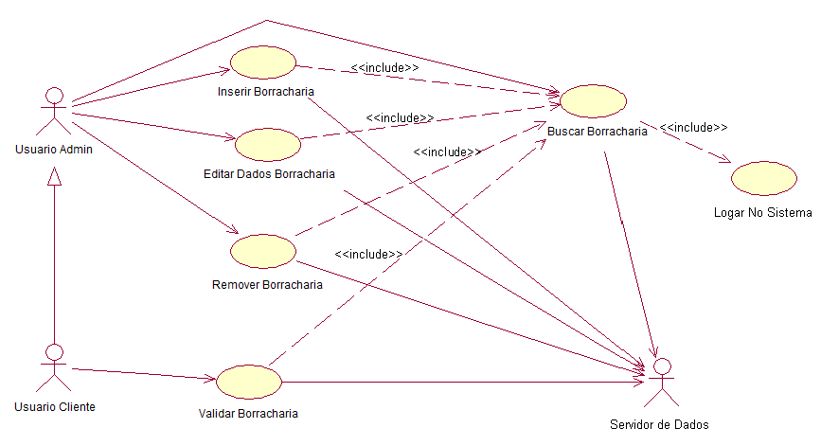

# Pós-condições

## Borracharia cadastrada no sistema.

# Requisitos Adicionais

Nenhuma.